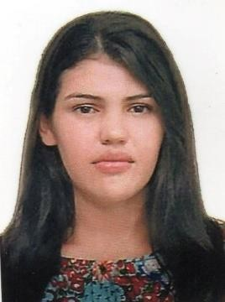CURRICULUM VITAE

Luciana Oliveira Almeida

Brasileira, Casada, 33 anos

End: Chácara Brilho Celeste. Rua: J, QD 31 LT 02.

Cidade: Canaã dos Carajás

Telefone: (63) 9 9975-3415

# OBJETIVO

* Ser efetiva e pontual no quadro de funcionários desta empresa, atuando na mesma como Funcionaria.

# FORMAÇÃO

* **Pós Graduação**

**Curso:** Educação especial

**Entidade:** Faculdade São Marcos- FASAMAR

**Conclusão:** 2023

# Pós Graduação

**Curso:** Psicopedagogia Clínica e Institucional **Entidade:** Faculdade São Marcos- FASAMAR **Conclusão:** 2023

* **Ensino Superior Completo Curso:** Pedagogia

**Entidade:** Faculdade de Ciências Sociais Aplicadas de Marabá- FACIMAB

**Conclusão:** 2020

* **Ensino Médio Completo** – Magistério **Entidade:** Centro Educacional Decisão Mundiluza **Conclusão:** 2012

# CURSOS PROFISSIONALIZANTES

* Informática Básica

# EXPERIÊNCIA PROFISSIONAL

* **Empresa:** Escola Municipal Dom Pedro I

**Cargo:** Professora **Período:** 03 anos **Cidade:** Axixá – TO

* **Empresa:** Creche Menino Jesus Amparado

**Cargo:** Professora **Período:** 01 ano **Cidade:** Axixá – TO

* **Empresa:** Escola Estadual Fazenda Dezesseis **Cargo:** Auxiliar de apoio administrativo **Período:** 01 ano

**Cidade:** Augustinópolis – TO

* **Empresa:** Creche Maria Cayres

**Cargo:** Professora

**Período:** 02 anos

**Cidade:** Augustinópolis – TO

* **Empresa:** Creche Permina Ferreira de Almeida

**Cargo:** Professora

**Período:** 02 anos

**Cidade:** Augustinópolis – TO

# RESUMO DE QUALIFICAÇÕES

Carreira desenvolvida na área de MAGISTÉRIO, com experiência na regência de aulas, coordenação de ensino, monitoria e docência de disciplinas, orientação de alunos, elaboração de atividades interdisciplinares e desenvolvimento e implementação de projetos educacionais e pedagógicos, contribuindo para a conquista de melhorias na qualidade dos processos de ensino e aprendizagem.

# MEU OBJETIVO NA EMPRESA

Aplicar todos os meus conhecimentos, para o meu desenvolvimento e divulgação da empresa, aumentando o meu conhecimento e realizando um trabalho com competência e qualificação profissional.

***Considerações Finais:***

Agradeço por sua atenção, e reitero a veracidade de todas as informações acima, coloco a inteira disposição para qualquer trato no que se refere a seleção e contratação, grata.

*Luciana.*

*Cannã dos Carajas – PA 2025*